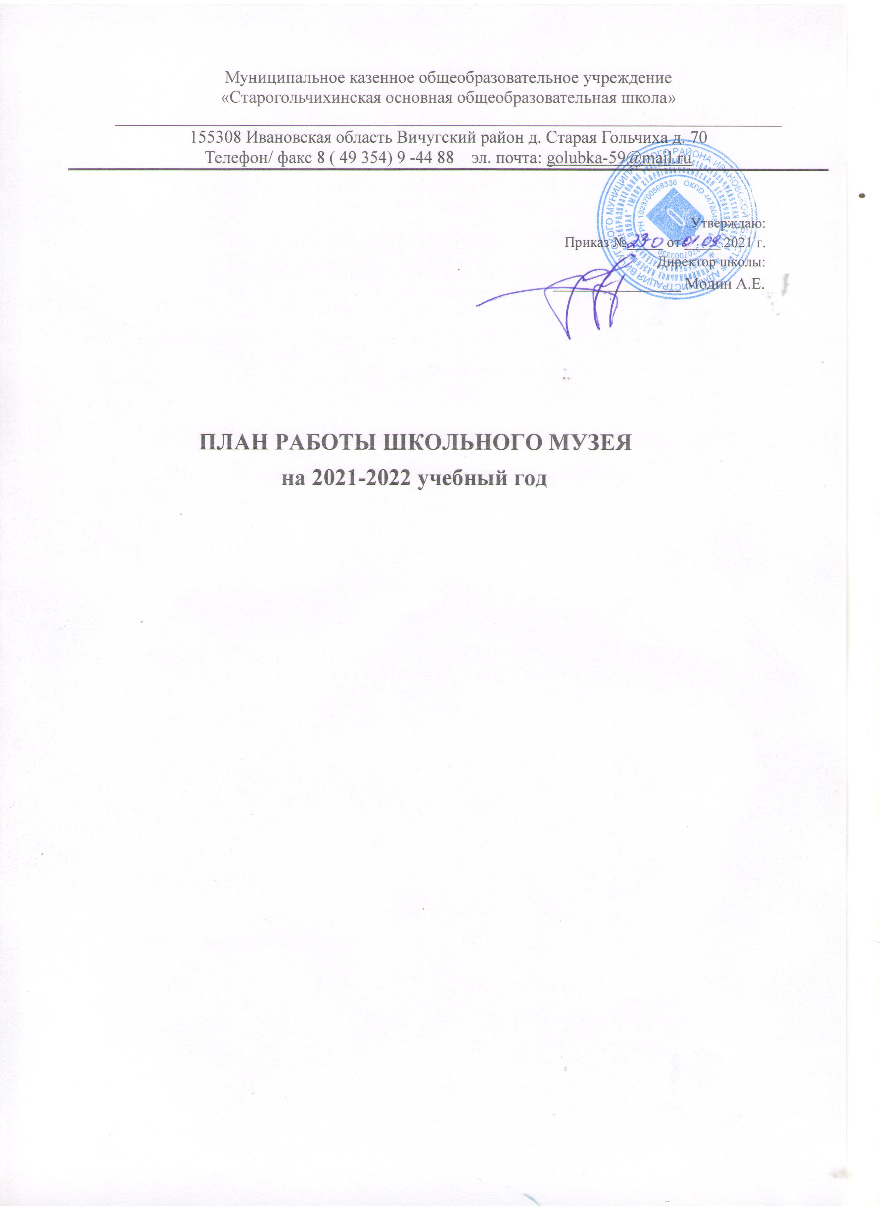
Цель работы: создание организационно-педагогических условий, способствующих духовно-нравственному, гражданско- патриотическому развитию обучающих, формированию у них коммуникативных компетенций, навыков исследовательской работы, интереса к отечественной культуре и уважительного отношения к нравственным ценностям прошлых поколений.
ЗАДАЧИ:
- формирование историко-познавательной, информативно-коммуникативной,
поисково-исследовательской компетентности школьников;
- формирование целостного представления об истории родного края в контексте
истории России
- воспитание нравственных, гражданских, патриотических качеств личности,
чувства уважения, гордости и сопричастности к прошлому и настоящему;
- изучение и расширение музейной аудитории.

Основные направления работы школьного музея
- Поисково- собирательная деятельность, исследовательская деятельность
- Работа с фондами школьного музея
- Экспозиционно-выставочное направление
- Массово-просветительская деятельность

Социальные функции школьного музея:
1. Функция документирования:
1.1.Комплектование фондов (тематическое, текущее, систематическое, комплектование «по горячим следам»)
1.2.Фондовая работа(учёт и хранение фотографий, вещественных и письменных источников, находящихся в ведении нашего музея)
1.3.Создание экспозиций
Исследовательская функция
2. Образовательно-воспитательная функция.
Формы работы в школьном музее
Массовые | групповые | индивидуальные | дистанционные
экскурсии, походы, экспедиции, вечера, олимпиады, праздники, акции различного уровня, викторины, встречи с участниками и свидетелями исторических событий, краеведческие игры, школьные конференции, краеведческие чтения, лекции, поездки по другим музеям и городам; социальные проекты, пятничный кинозал школьного музея | Работа объединений «Поиск», «Барс», «Патриот», «Прометей», «Природоспас», издание путеводителей, сборников исследовательских работ, составление видеофильмов, создание музейных экскурсионных и индивидуально-образовательных маршрутов | работа с документальными материалами архивов, подготовка докладов, рефератов, запись воспоминаний, наблюдение за жизнью и бытом односельчан, переписка с ветеранами, воинами -выпускниками, | Заочное участие во Всероссийских, региональных конкурсах,  Работа над исследовательскими работами, участие в районных, областных, краеведческих чтениях на электронных платформах
№ | направление | дата | мероприятие | ответственный
1 | Организационная работа | сентябрь | Ротация в состав Совета музея | Смирнова Л.Т.
 |  |  | 2. Распределение обязанностей. | Смирнова Л.Т.
 |  |  | 3. Определение основных направлений работы | Смирнова Л.Т.
1-а | Методическая работа | Октябрь-ноябрь | 1.Участие в областном конкурсе школьных музеев | Смирнова Л.Т.  Беззубов С.С.
2 | Поисковая деятельность | ноябрь | Пешая экскурсия к местам, где стояли фабрики купцов Миндовских в д. Старая Гольчиха.  Конкурс на лучшее летнее путешествие | Беззубов С.С.  Беззубов С.С.
 |  |  | Пеший поход по родному краю | Беззубов С.С.
 |  |  | Велосипедный поход. д. Цепики | Беззубов С.С.
 |  | В теч.года | Сбор материалов для сборника  «Святые и памятные места Вичугского муниципального района» | Беззубов С.С.  Смирнова Л.Т.
3 | Исследовательская деятельность |  | Подготовка следующих исследовательских работ: | Беззубов С.С.
 |  |  | Многодетные семьи нашего поселения
 |  |  | Труженики тыла | Смирнова Л.Т.
 |  |  | Сбор материалов по теме «О планах, которым не суждено было сбыться» (о развитии с. Красный Октябрь, Кирикино) | Смирнова Л.Т.
4 | Экспозиционная деятельность | декабрь | Оформление ретро новогоднего зала | Смирнова Л.Т.
 |  |  | Оформление выставки «Мой папа в армии» | Смирнова Л.Т.
5 | Фондовая деятельность | Ноябрь-декабрь | Учет фотографий и материалов о памятниках Вичугского муниципального района погибшим воинам в годы Великой Отечественной войны | Махова О.Я. Смирнова Л.Т. фондовая группа
 |  | Январь - март | Корректировка учета материалов по теме «Родная школа» | Смирнова Л.Т.
6 | Культурно-массовая деятельность |  | Участие в районном туристическом конкурсе на лучший отчет о туристическом походе | Беззубов С.С.
 |  | ноябрь | Участие в районных краеведческих чтениях | Беззубов С.С.
 |  | Ноябрь- декабрь | Участие в областном конкурсена лучший отчет о туристическом походе: презентация, письменный отчет | Беззубов С.С.
 |  | ноябрь | Областные краеведческие чтения заочный этап | Беззубов С.С.
 |  | декабрь | Областные краеведческие чтения  Очный этап | Беззубов С.С.
 |  | октябрь | Областной заочный смотр –конкурс «Лучший школьный музей» | Смирнова Л.Т.
 |  | ноябрь | Всероссийский конкурс «Мой вклад в величие России» заочный этап, очный этап | Беззубов С.С.
 |  | в теч года | Уроки мужества | Смирнова Л.Т. Беззубов С.С.
 |  | Февраль- март | Участие в муниципальном этапе акции «Я гражданин России» | Смирнова Л.Т. Барс
 |  | май | Акции «Подарок ветерану» «Георгиевская ленточка»
 |  | 9.05 | Торжественный митинг, посвящённый 77-ой годовщине Великой Победы
 |  | июнь | Участие в митинге, посвященном Памяти и скорби г. Кинешма. Встреча с ветеранами Великой Отечественной войны | Смирнова Л.Т. «БАРС»
 |  | июнь | Субботник возле обелиска погибшим воинам в годы Великой Отечественной войны | Твердова С.А.
 |  | июнь | Митинг памяти и скорби | Твердова С.А.
7 | Издательская деятельность | В теч. года | Размещение материалов о школьном музее в газете «Вичугские новости» и на сайте школы | Смирнова Л.Т.  Беззубов

